TÝDENNÍ PLÁN Č. 2 14. – 18. 9. 2020

CO SE UČÍM | CO UŽ UMÍM |  | 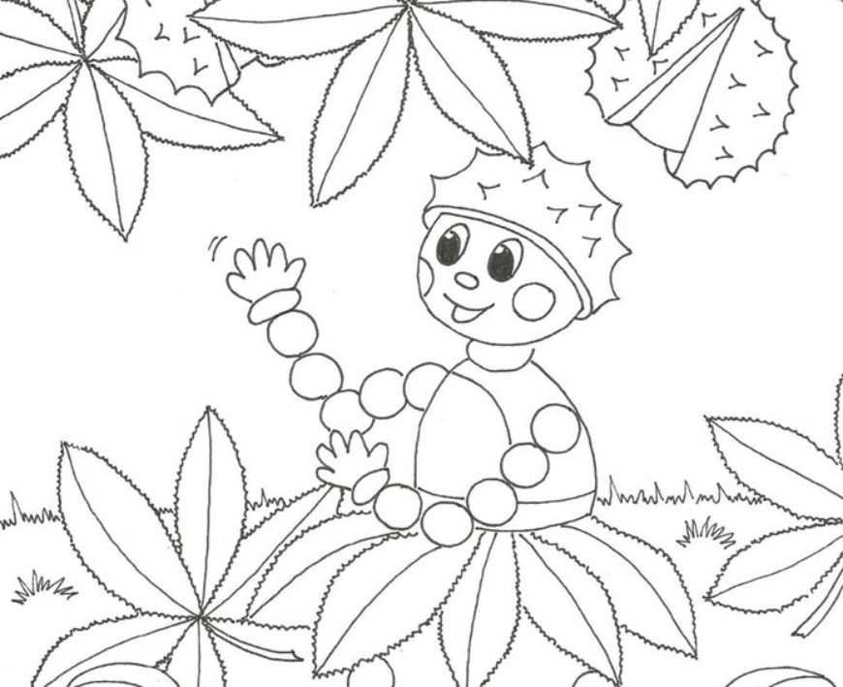
ČTENÍ A PSANÍ  POZNÁVÁME PÍSMENA, ZAPISUJEME SLOVA, POSLOUCHÁNÍ ČTENÍ  ROZVOJ SLOVNÍ ZÁSOBY | POZNÁM PÍSMENA SVÉHO JMÉNA
MATEMATIKA  POČÍTÁNÍ PŘEDMĚTŮ, ROZLIŠOVÁNÍ MNOŽSTVÍ,  HRY S KOSTKAMI | POZNÁM ČÍSLICE 0 - 7
VŠE OKOLO NÁS  PÍDÍTEL – POZORUJEM SVĚT KOLEM | POKUSÍM SE ZAPSAT, NAKRESLIT TO CO JSEM VIDĚL… |  | ČJ – děti dostanou písmena na výuku čtení. Prosím vystříhat a uložit do podepsané krabičky. – viz příloha  AJ – stačí nosit PS a uč. v pondělí a pátek. Pouze v tyto dny ji mají na rozvrhu.
TO OSTATNÍ

DRŽENÍ TUŽKY, PRAVIDLA A ŽIVOT VE TŘÍDĚ

TV – pondělé a střda zatím bude probíhat na dvoře ….Stačí neklouzavé obutí, nebudeme se zatím převlékat.

